一般財団法人尾崎行雄記念財団 共催講演会
【共催】グローバル・イッシューズ総合研究所 【協賛】 株式会社近代消防社
サイコ型テロの処方箋

テロとは国際テロ組織によるものだけを意味するのか？ 例えば相模原市や座間市で起きた大量殺傷事件等も、インターネットの発達等を背景にした現代社会の病理の表れであり、テロと同じ側面を持つ現象として考えるべきではないか？ そのような見地に立つ時、新しい事前防止策が見えて来るのではないか？ 警察、通信関係、精神病理学専門家等の意見を踏まえ、プライバシーや人権問題との相克に悩みつつ、“ テロ問題”に関する新しい処方箋を提案した。多くの方々にご参加頂き、共に考えて頂ければ幸いです。

講師 吉川 圭一氏
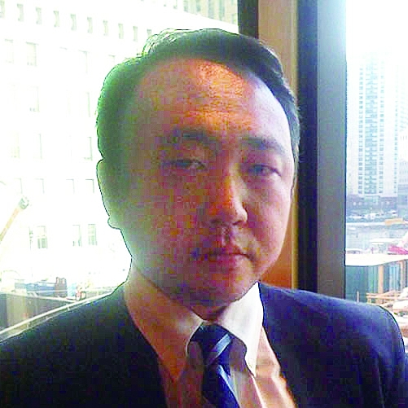

GLOBAL ISSUES INSTITUTE 代表取締役

筑波大学大学院卒（経済学修士）。参議院議員公設秘書、
著名国際問題評論家事務所特別秘書等を経て、2002年独立。
Global Issues Institute代表取締役。2009年よりワシントンDC事務所開設。2011年４月、311を契機として日本安全保障・危機管理学会ワシントンDC事務所長。2017年より同学会防災・テロ対策研究会部会長。

【日時】 平成３０年 ９月 ２８日（金）午後６時～８時 （受付午後５時３０分～）
【会場】 憲政記念館 第２会議室 （千代田区永田町1-1-1／国会正面向側）
※地下鉄など公共の交通機関をご利用ください（丸の内線「国会議事堂前」／半蔵門線「永田町」）
【参加費】 ２,０００円 （当日受付にてお支払ください。）
(フリガナ) ご所属（お肩書など）
お名前

お電話番号 ※ファックスまたはメールでお申込み頂いた時点で受付完了となり、当方から確認の連絡は致しません。急遽中止など緊急の場合のみご連絡致します。ご了承ください。

ご記入のうえ、本用紙を尾崎財団まで ＦＡＸ ０３-３５８１-１８５６ してください。

＜お問い合わせ・ご連絡先↓＞
一般財団法人尾崎行雄記念財団 TEL:03-3581-1778／FAX:03-3581-1856

